06.04.2020 r. przepisz, przerysuj do zeszytu i uzupełnij
Nowy dział IV - „Tkanki i organy roślinne”.
Temat: Tkanki roślinne.
1. Rodzaje tkanek roślinnych:
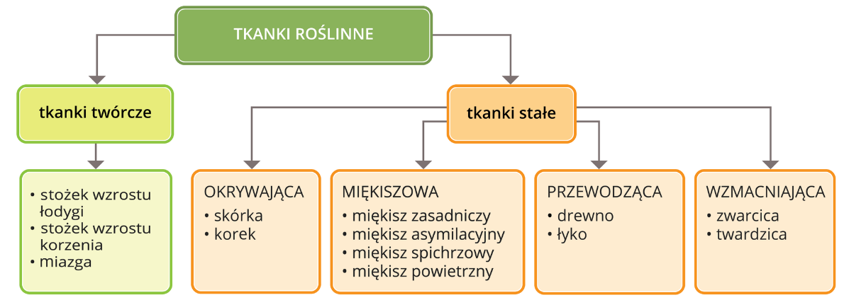
2. Tkanki twórcze umożliwiają roślinie wzrost. Rośliny dzięki nim rosną na długość i grubość. Stożki wzrostu łodygi i korzenia oraz miazga. ( oglądnij w e-podreczniku kliknij link https://epodreczniki.pl/a/budowa-wewnetrzna-roslin/D1TQ3F9Cj
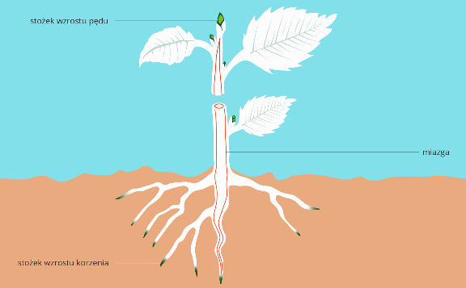
3. Sporządź tabelkę – tkanki stałe i opisz ich funkcje – skorzystaj z podręcznika str.94-97 lub https://epodreczniki.pl/a/budowa-wewnetrzna-roslin/D1TQ3F9Cj
nazwa tkanki | gdzie występuje i jaką pełni funkcję ?
4. Wiosna w doniczce praca na ocenę dla chętnych – posiej rzeżuchę , zboże i zasadź cebulkę – postaw na parapecie w pokoju lub kuchni – pielęgnuj i obserwuj.
Biologia jest tylko w poniedziałek Tak więc wykonaj temat w poniedziałek – na zdjęcia uzupełnionej notatki i ćwiczeń str. 62-65 czekam do wtorku ( 7.04) do godz. 12.00. Zdjęcia doniczek do 9 kwietna. Zdjęcia wysyłajcie na sprydzewo@o2.pl lub messengera.

